Problemática la falta de páginas web por parte de los agricultores

Autores: Juan Camilo Hortua

Docente: Edison Reyes

Universidad de Cundinamarca

Fusagasugá

Ingeniería de Sistemas

Ingeniería Agronómica

Ciencia tecnología e innovación

2023 JUSTIFICACION 3

LUGAR 4

EXPLORACIÓN/RECONOCIMIENTO CONTEXTO 4

DESCRIPCIÓN DE UNA SITUACIÓN PROBLEMA 5

DIARIO DE CAMPO 6

**Tabla de contenido**

RASTREO DE FUENTES .......................................................................................... 6

CONCEPTOS ........................................................................................................... 12

Marco lógico ............................................................................................................. 18

Posibles soluciones .................................................................................................. 19

Posibles Objetivos .................................................................................................... 20 **JUSTIFICACION**

La falta de páginas web por parte de los agricultores se ha convertido en una problemática relevante en el entorno agrícola actual. Esta situación se justifica por la necesidad de adaptarse a un mundo cada vez más digitalizado y aprovechar las oportunidades que la tecnología ofrece.

En primer lugar, el comportamiento del consumidor ha evolucionado significativamente. Cada vez más conectados, los consumidores recurren a Internet como su principal fuente de información y compra. Los agricultores que carecen de presencia en línea se ven limitados en su capacidad para alcanzar a estos consumidores digitales, lo que resulta en la pérdida de oportunidades de venta y un acceso limitado a nuevos mercados.

Además, la falta de una página web coloca a los agricultores en una posición de desventaja competitiva. En un mercado agrícola cada vez más competitivo, la presencia en línea se ha vuelto esencial para mantenerse a la par de los competidores. Aquellos agricultores que no cuentan con una página web están restringidos a canales de comercialización tradicionales y corren el riesgo de perder oportunidades de negocio frente a aquellos que aprovechan plenamente el potencial de Internet.

La creación de una página web también permite una comunicación directa con los consumidores. Los agricultores pueden compartir información detallada sobre sus productos, prácticas agrícolas, certificaciones y otros detalles relevantes, lo que genera confianza y construye una relación sólida con los consumidores. Además, brinda la oportunidad de diversificar los canales de venta, explorando opciones como la venta en línea, la participación en mercados electrónicos y el establecimiento de programas de suscripción.

La presencia en línea no solo fomenta la comunicación y la diversificación de canales de venta, sino que también promueve la transparencia y la trazabilidad en la cadena de suministro agrícola. Una página web permite a los agricultores comunicar información detallada sobre sus prácticas agrícolas, el origen de los productos y las certificaciones, generando confianza en los consumidores y respaldando la toma de decisiones informadas.

Además, la falta de una presencia en línea puede limitar el acceso a oportunidades de financiamiento y crecimiento. Las instituciones financieras y los programas de apoyo suelen tener en cuenta la presencia en línea como un factor clave al evaluar la viabilidad y el potencial de crecimiento de un negocio agrícola. Por lo tanto, tener una página web puede abrir puertas a financiamiento y oportunidades de crecimiento para los agricultores.

# LUGAR

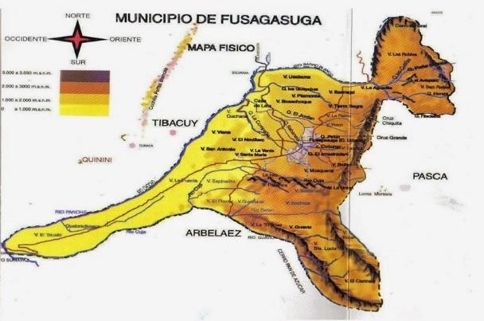

# EXPLORACIÓN/RECONOCIMIENTO CONTEXTO

La falta de páginas web entre los agricultores en Fusagasugá y sus alrededores es una problemática relevante que requiere justificación en base al contexto específico de la región. Al realizar una exploración y reconocimiento del entorno agrícola, se pueden identificar diversas razones que respaldan la necesidad de abordar esta situación:

En primer lugar, Fusagasugá y sus alrededores son conocidos por ser una región con una economía agrícola significativa. La producción de cultivos y actividades agropecuarias desempeñan un papel crucial en la generación de empleo y el desarrollo socioeconómico local. Sin embargo, la falta de presencia en línea de los agricultores limita su capacidad para aprovechar plenamente las oportunidades que ofrece el entorno digital.

Además, la creciente digitalización y conectividad están transformando la forma en que los consumidores interactúan con los productos agrícolas. Los consumidores modernos se informan y realizan compras en línea, buscando productos frescos y de calidad. Al no contar con una página web, los agricultores en Fusagasugá y sus alrededores se están excluyendo de estos nuevos canales de comercialización y están perdiendo la oportunidad de llegar a un mercado más amplio y diversificado.

Otro aspecto importante es el acceso a información y transparencia en la cadena de suministro. Los consumidores están cada vez más interesados en conocer el origen y las prácticas agrícolas utilizadas en la producción de los alimentos que consumen. Una página web permitiría a los agricultores compartir información detallada sobre sus métodos de cultivo, certificaciones y procesos de producción, generando confianza y satisfaciendo las demandas de transparencia de los consumidores.

# DESCRIPCIÓN DE UNA SITUACIÓN PROBLEMA

Una situación problemática relacionada con la falta de páginas web entre los agricultores en Fusagasugá y sus alrededores puede ser la siguiente:

En la región de Fusagasugá, un grupo significativo de agricultores, principalmente aquellos que se dedican al cultivo de productos frescos y orgánicos, carece de presencia en línea a través de páginas web. Esta situación se convierte en un obstáculo para su crecimiento y desarrollo en un entorno cada vez más digitalizado.

Dado que estos agricultores no cuentan con páginas web, se enfrentan a desafíos para acceder a nuevos mercados y alcanzar a consumidores más amplios. A menudo, se limitan a vender sus productos en mercados locales y establecimientos tradicionales, lo que restringe su alcance geográfico y limita su capacidad para generar mayores ingresos.

La falta de una plataforma en línea también dificulta la promoción y comercialización de sus productos de manera efectiva. Estos agricultores no tienen la oportunidad de destacar las características únicas de sus cultivos, sus prácticas sostenibles de producción o sus certificaciones de calidad. Como resultado, no pueden transmitir su propuesta de valor de manera adecuada a los consumidores interesados en productos frescos y saludables.

Además, la falta de una página web implica que los agricultores no pueden ofrecer un canal de venta directa y conveniente para los consumidores. La comodidad de realizar pedidos en línea, recibir entregas a domicilio o acceder a información detallada sobre los productos se convierte en una limitación para los agricultores que no cuentan con esta presencia digital.

Esta situación problemática también afecta la competitividad de los agricultores en el mercado. Aquellos competidores que sí tienen páginas web pueden aprovechar las oportunidades de comercialización en línea, llegar a un público más amplio y establecer relaciones directas con los consumidores. Los agricultores que no adoptan esta tecnología se ven en desventaja, perdiendo oportunidades de crecimiento y enfrentando mayores dificultades para mantenerse a la vanguardia en un mercado cada vez más competitivo.

# DIARIO DE CAMPO

**Entrevista Informal**

**FECHA:** 14/03/2023 y ,21/03/2023

**LUGAR**: finca san José

**Hora inicio**: 2:00 pm **Hora Final**: 4:30 pm

**Recolección de información** (Charla grupal de trabajadores de la zona)

Aquí diferentes trabajadores son sentados para una charla con el permiso de la Sr Beatriz persona a cago de ellos y se procede hablar sobre los temas de comercio digital y como disminuir la perdida de productos, donde algunos trabajadores como don Rafael expone su idea la cual era que se necesita asesoría de como utilizar las redes además de como subir sus productos a la plataforma para así poderlos promocionar y vender, también hablamos de cómo se podría hacer sesiones en las cuales estas no afecten sus horas de trabajo debido a que el campo debe estar en constante supervisión debido a las plagas y enfermedades que estos adquieren

Sr Beatriz: propone hacer espacios de reunión cada 15 días con la intención de instruir a los agricultores y tener una mejor comunicación dentro del campo

Don Mario: dice que seria bueno pues si se hace fuera del habito laboral muchos de los presentes no les presten atención a nosotros los estudiantes

Don Rafael: dice que nosotros somos un apoyo pero que primero estas reuniones sean a travez de algún grupo líder con eso es mas fácil acceder a preguntas y los bienes que traen las redes dentro del campo colombiano

Sr Beatriz: da gracias a los presentes por escuchar a los estudiantes que están en formación que pronto se harán cargo de la labor del campo y de la sistematización.

**EVIDENCIAS**

**LUGAR DE LA VISITA**

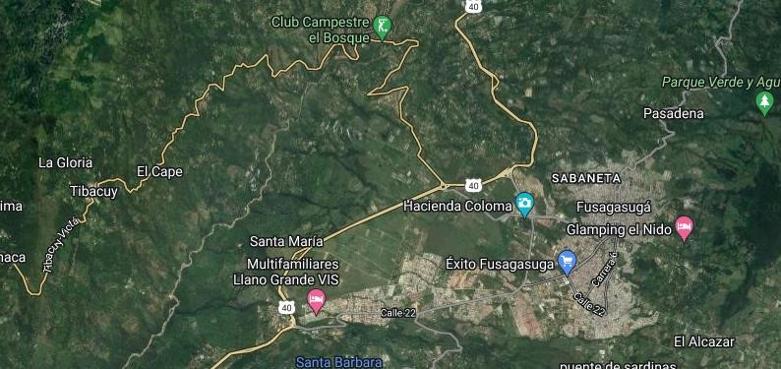

*Ilustración ubicación finca san José*

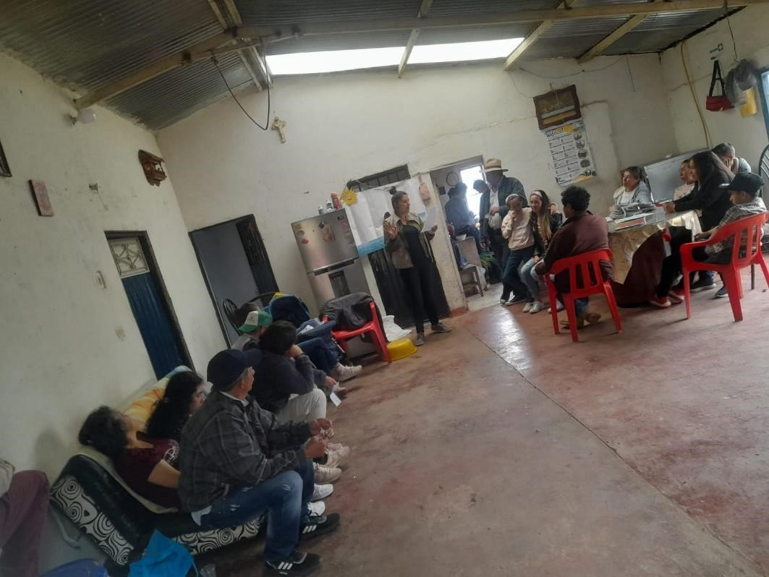

*Ilustración 1 CHARLA CON TRABAJADORES E LA ZONA*

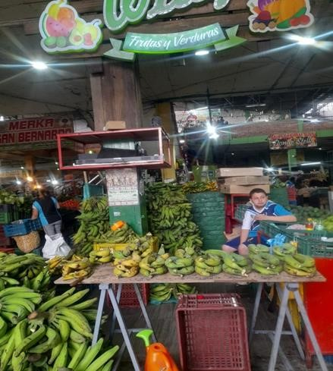

*Ilustración 2 ALGUNOS DE LOS PRODUCTOS COMERCIALIZADOS EN LA PLAZA*

 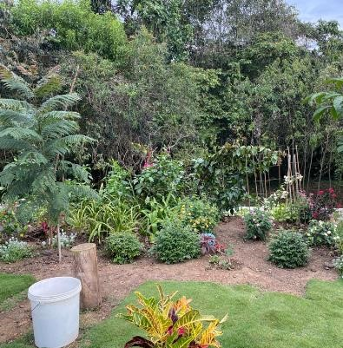

*Ilustración 3 PLANTAS DEL SECTOR Ilustración 4 JARDIN DE LA CASA REUNION*

### RASTREO DE FUENTES

|  |  |  |  |  |  |
| --- | --- | --- | --- | --- | --- |
|  | **ARTICULO** | | **CONCEPTO** | **CITAS** | **JUSTIFICACION** |
| ***NOMBRE*** | Innovación marketing para sector agrícola Colombia. | de el en | El propósito de este artículo es presentar una  revisión  bibliográfica  acerca de la innovación en el marketing para el sector agrícola colombiano, en tanto adolece de estrategias de mercados para sus procesos de comercialización. Esta falencia es uno de los factores que afectan a los  agricultores,  generando baja competitividad  mundial en la producción y  comercialización de alimentos. Se destaca la importancia de la innovación no tecnológica, en especial el marketing, como elemento esencial en el sector agrícola, la orientación de mercados es clave para establecer unas claras ventajas competitivas, así | La falta de innovaciones en el marketing del sector agrícola es uno de los factores que afectan su desempeño y genera baja  competitividad en la producción y  comercialización  de alimentos **(Lombana, 2019).** | El marketing es un aspecto clave en la promoción y comercialización  de productos agrícolas. Si no se utilizan estrategias de marketing innovadoras, es posible que los productos no lleguen a su público objetivo de manera efectiva, lo que puede afectar las ventas y la rentabilidad de las empresas del sector agrícola. |
| ***AUTOR*** | María Emma  Lombana Gonzalez | | Consideran que la visibilidad de una  organización en internet, su relevancia en motores de búsqueda y su popularidad en redes sociales influyen directamente en su | usuarios utilizan motores de búsqueda como Google para  encontrar información  sobre productos, servicios y empresas. Si una organización tiene una buena visibilidad en internet, es decir, si sus contenidos son fáciles de encontrar en los motores de búsqueda, es más probable |

|  |  |  |  |  |
| --- | --- | --- | --- | --- |
|  |  | como también el uso de las tecnologías para el manejo de la información. | posicionamiento  digital  (**serrano-cinca, fuertes-callén y gutiérrez-nieto (2010) )** | que los usuarios encuentren y accedan a su sitio web. |
| ***REVISTA*** | Centro de Gestión de Mercados, Logística y Tecnologías de la  Información Distrito  Capital | La evolución del marketing digital ha impacto de manera masivas las pequeñas, medianas y  grandes empresas en su desarrollo corporativo; no obstante, en la actualidad la humanidad es testigo de una revolución sin precedentes en la manera en que se relacionan las organizaciones  con los mercados  **(Osorio &**  **Muñoz, 2016)** | La pandemia del  COVID-19 ha acelerado el proceso de digitalización en muchos sectores, y el marketing digital se ha convertido en una herramienta crucial para  muchas empresas en su adaptación a la nueva normalidad. Las empresas han tenido que  implementar nuevas estrategias de marketing y ventas en línea para mantenerse a flote en un mercado cada vez más competitivo y cambiante. |

|  |  |  |  |  |
| --- | --- | --- | --- | --- |
| ***PAGINA*** | 36-45 |  | Existen modelos de marketing  fortaleciendo otros sectores económicos,  pero no el agrario. La innovación en el marketing es un elemento primordial en el desarrollo de  mercados globales  **(Albert, 1994).** | El marketing es una herramienta clave para el desarrollo de cualquier sector económico, ya que permite que las empresas promuevan sus productos y  servicios,  alcancen a su público objetivo y se diferencien de la competencia.  En muchos sectores, se han desarrollado  modelos de  marketing efectivos que han permitido que las empresas crezcan y se expandan, pero esto no ha sido el caso en el sector agrario. |
|  |  | las empresas que quieran sobrevivir tienen que utilizar las herramientas digitales para facilitar la  administración de su negocio. en su nueva propuesta del marketing 4.0, plantea que la conectividad, las redes sociales y | por el hecho de que la tecnología ha permitido la creación de  herramientas digitales que optimizan  procesos, la conectividad y las redes sociales han transformado la relación entre las empresas y sus clientes, y la propuesta del marketing 4.0 enfatiza en la necesidad de |

|  |  |  |  |  |
| --- | --- | --- | --- | --- |
|  |  |  | la tecnología están revolucionando el mundo de los negocios  **(Krauss, 2017)** | adaptarse a los cambios tecnológicos y de mercado para sobrevivir y ser competitivo. |
| *NOMBRE* | ARTICULO | CONCEPTO | CITAS | JUSTIFICACION |
|  | EL MARKETING DIGITAL COMO NUEVO MODELO DE COMERCIALIZACIÓN DE PRODUCTOS Y  SERVICI | En los últimos años el mundo a vivido grandes cambios tecnológicos que han llevado a las personas y organizaciones a ver la importancia que tienen las  diferentes estrategias de comercialización en la actualidad.  Todo esto se debe a la llegada de nuevas tecnologías, ya que cada vez estas crecen cada vez más y están en  constante evolución, por lo que se hace necesario el uso de estas. Todos estos cambios generan una  fuerte competitividad  entre las empresas. De la misma manera | la capacidad de expandir y multiplicar un mensaje, una acción o un  comportamiento  a través de una persona con credibilidad y empatía, que sea capaz de convencer a un grupo de personas de  forma  expansiva,  progresiva y permanente | Con toda esta  evolución  aparece el marketing digital, el cual aplica el uso de diferentes estrategias de comercialización  por medios  digitales  apoyándose  también de algunas de las estrategias que le brinda el  marketing tradicional |

|  |  |  |  |  |
| --- | --- | --- | --- | --- |
|  |  | los  consumidores cada vez son más exigentes debido a que cada vez tienen más información que los lleva a adquirir el  conocimiento suficiente para exigir o requerir productos específicos. |  |  |
| *AUTOR* | Wilmar Andrés Guarín Atehortúa |  | Puede ser adaptable a los celulares-  resulta obvio que además de ser un espacio atractivo, debe encontrarse la forma de conseguir que  los  consumidores  naveguen con cierta frecuencia por él y realicen transacciones. Se encuentran dos tipos de sitios web: el corporativo y el comercial, que además de ofrecer toda la información de la organización, animan a los clientes a comprar. | Todo esto permite que las empresas tengan un valor  agregado  abriendo la posibilidad de aumentar sus ventas y fidelizar al cliente, logrando mejorar su desempeño y siendo más  competitivas |

|  |  |  |  |  |
| --- | --- | --- | --- | --- |
|  |  |  | (Meléndez,  2018) |  |
| *REVISTA* | Tecnología en Gestión Financiera |  | Con toda esta evolución  aparece el  marketing digital, el cual aplica el uso de diferentes estrategias de comercialización por medios  digitales  apoyándose  también de algunas de las estrategias que le brinda el marketing tradicional. | Indiscutiblemente el internet en el siglo XXI ha tomado una gran importancia en la sociedad actual y se ha convertido como pieza fundamental del modelo económico en  categoría mundial, es por esto que la aparición de nuevas estrategias de mercadeo,  publicidad,  ventas y distribución ha cambiado radicalmente en su estructura operativa. |
| *PAGINAS* | 3-22 |  | Las fuentes  secundarias investigación utilizado fueron las páginas de internet de entidades que fueron estudiadas  como, Dane,  Mintic, Camara de Comercio  Electronico Para este trabajo se utilizó los instrumentos de aplicación como | El método de  investigación  utilizado en este proyecto es el analítico, ya se busca analizar el comportamiento que tienen las ventas de las empresas colombianas al implementar los nuevos modelos  de comercialización. Nuestro trabajo de investigación es de tipo correlacional, ya |
|  |  |  | la Encuesta, por medio de ella se obtuvo información,  sobre opiniones, actitudes o sugerencias de los sujetos de estudio, también se utilizó el  análisis  documental ya que se revisaron varios  documentos de gran valor para la investigación relacionados con el Comercio Electrónico. | que pretendemos analizar el impacto que tienen las estrategias del marketing digital frente a las estrategias del marketing tradicional en las ventas de las empresas colombianas. |

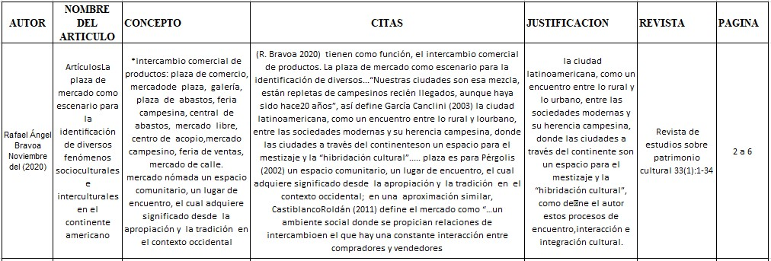

**CONCEPTOS**

**-Marketing:** es un enfoque de marketing que se centra en el uso de tecnologías digitales y redes sociales para llegar a los consumidores de manera más efectiva.

Es una evolución del marketing tradicional (1.0), el marketing centrado en el consumidor (2.0) y el marketing digital (3.0).

**El Marketing 4.0** busca involucrar al consumidor de manera más profunda a través de la creación de experiencias y relaciones significativas, en lugar de simplemente promocionar productos y servicios. Se basa en la comprensión de que los consumidores de hoy en día están altamente conectados y son cada vez más conscientes de su papel en la sociedad, y por lo tanto buscan marcas que compartan sus valores y les brinden una experiencia más personalizada.

Entre las estrategias de Marketing 4.0 se encuentran el uso de redes sociales y plataformas digitales para crear contenido interactivo y promocionar la marca, el aprovechamiento del Big Data y la inteligencia artificial para obtener información sobre los consumidores y crear experiencias personalizadas, y el desarrollo de una presencia en línea sólida que permita a las marcas conectarse con los consumidores en múltiples canales.

El Marketing 4.0 se centra en el cambio constante y la adaptación a las nuevas tecnologías y tendencias para mantenerse relevante y eficaz en un mercado en constante evolución.

* **Motores de búsqueda:** son herramientas en línea que permiten a los usuarios buscar y encontrar información en la web. Estos motores de búsqueda utilizan algoritmos y rastreadores para indexar y clasificar páginas web y otros contenidos en línea en su base de datos, y luego proporcionan resultados de búsqueda relevantes y útiles en función de las palabras clave que se ingresan en la barra de búsqueda.

Los motores de búsqueda más populares son Google, Bing, Yahoo y Baidu, entre otros. Los usuarios pueden buscar una amplia variedad de información, desde noticias y artículos hasta imágenes, videos, productos, servicios y mucho más.

Los motores de búsqueda también son una herramienta importante para el marketing digital y el posicionamiento en línea, ya que los propietarios de sitios web y las empresas pueden utilizar técnicas de optimización de motores de búsqueda (SEO) para mejorar la visibilidad y el ranking de sus sitios web en los resultados de búsqueda y así atraer más tráfico y clientes potenciales.

* **Posicionamiento digital:**  también conocido como SEO (Search

Engine Optimización), se refiere a las técnicas y estrategias utilizadas para mejorar la visibilidad y el ranking de un sitio web en los resultados de los motores de búsqueda, como Google.

El objetivo del posicionamiento digital es lograr que un sitio web aparezca en los primeros resultados de búsqueda de palabras clave relevantes para su negocio o tema, lo que aumenta la cantidad de visitantes que llegan al sitio y, por lo tanto, puede generar más tráfico, ventas y conversiones.

* **Herramientas digitales:** son aplicaciones, programas y dispositivos electrónicos que se utilizan para facilitar y mejorar el trabajo, la comunicación, la educación, el entretenimiento y otros aspectos de la vida diaria. Estas herramientas digitales pueden ser hardware (como computadoras, tabletas y smartphones) o software (como aplicaciones, plataformas en línea y programas de ordenador).

* **Innovación de marketing:**  Una innovación en marketing es la puesta en marcha de nuevas técnicas, métodos o planes que impliquen nuevas o mejoras significativas de: estrategias, posicionamiento o segmentación; de comercialización, distribución o venta; de comunicación, promoción o publicidad; de políticas de fijación de precio; o de diseño

* **Marketing Digital:** Definitivamente, es el concepto base de todo este mundo web y todos tienen idea de que se trata. El marketing digital es el conjunto de acciones que uno realiza dentro del internet para lograr sus objetivos o retos, utilizando redes sociales, o diferentes plataformas dentro de la web. ¡El boom para una marca!

* **Branding Digital:** Es la forma como la gente observa a tu marca en internet, es la imagen que proyectas de manera uniforme en plataformas como redes sociales. Es la base para una estrategia digital ideal, corazón del marketing digital.

* **Estrategia Digital:**  Es la razón en la que se basan todas las acciones de una marca dentro de la web con el fin de lograr sus metas. Normalmente, suele resultar del análisis de todo el ámbito digital plasmado en un plan de marketing digital.

Esta estrategia afecta desde la respuesta a un comentario en redes sociales, como Facebook, hasta el rediseño y actualización de todo el sitio web. Un marketing digital sin estrategia digital es como cazar un bicho con los ojos cerrados; puede ser que lo logres, pero probablemente fue por suerte.

* **Target:** Es tu público objetivo, es el conjunto de personas para quien está diseñado tu producto o servicio, gente que logrará satisfacer sus necesidades con los beneficios que ofreces.

Tu target debe ser satisfecho por la estrategia, de lo contrario tu competencia sacará provecho de la situación. Recuerda que ellos son tu razón de existir como marca.

* **Social Media Marketing:** Tal como lo define Wikipedia, es el proceso de generar tráfico web o llamar la atención a través de las redes sociales. Suena sencillo, pero demanda trabajo, experiencia y sobretodo una buena estrategia digital para tomar decisiones y evitar transmitir una idea errónea.

* **Comercialización de productos** previamente preparados, listos para su consumo, restaurantes, cafeterías, puestos de comida, venta de dulces, preparación de bebidas, panes, postres y otros.
* **productos naturales** para el tratamiento de diversas enfermedades; la medicina empírica, especialmente aquella de carácter popular, se encuentra asociada a la magia, incluyendo las prácticas esotéricas de brujos, hechiceros, yerbateros, chamanes, chupadores, curanderos y sobanderos, entre otras.
* **astronomía tradicional**, como la oferta de productos alimenticios, flores y plantas, se determina principalmente por las condiciones climáticas y geográficas, como la biodiversidad de la región donde se ubica cada uno de los mercados.

**Algunas cosas relevantes que podrías incluir en una página de ventas de productos agrícolas son:**

1. Descripción detallada de los productos: Es importante incluir una descripción clara y detallada de los productos agrícolas que estás vendiendo, incluyendo información sobre su origen, calidad, tamaño, peso, sabor y cualquier otra característica relevante.
2. Imágenes de alta calidad: Las imágenes son una forma importante de mostrar tus productos a los clientes potenciales. Asegúrate de incluir imágenes de alta calidad que muestren tus productos en su mejor luz.
3. Precios claros: Es importante que los precios de tus productos sean claros y fáciles de entender. Si ofreces descuentos o promociones especiales, asegúrate de incluir esa información de manera clara y destacada.
4. Información sobre el envío y la entrega: Si ofreces envío o entrega de tus productos, asegúrate de incluir información detallada sobre los costos y los tiempos de entrega. Los clientes quieren saber cuánto tiempo tardarán en recibir sus productos y cuánto les costará el envío.
5. Testimonios de clientes satisfechos: Incluye testimonios de clientes satisfechos que hayan comprado tus productos agrícolas. Esto puede ayudar a generar confianza en los clientes potenciales y animarlos a hacer una compra.
6. Información sobre la empresa: Es importante incluir información sobre tu empresa y su historia, así como cualquier certificación o acreditación que tengas en la industria agrícola. Esto puede ayudar a los clientes a confiar en que están comprando productos de alta calidad de una empresa confiable.
7. Formas de contacto: Asegúrate de incluir formas de contacto fácilmente accesibles para los clientes, como un número de teléfono, una dirección de correo electrónico o un formulario de contacto en línea. Esto les permitirá ponerse en contacto contigo si tienen preguntas o necesitan ayuda con su pedido.

**La venta en página web de productos agrícolas tiene varios aportes positivos.**

**Algunos de ellos son:**

1. Alcance global: Una página web de venta de productos agrícolas le permite a los productores llegar a clientes en todo el mundo, lo que puede aumentar significativamente su base de clientes y sus oportunidades de venta.
2. Mayor eficiencia: Vender productos agrícolas en línea puede ser más eficiente que venderlos en persona o en tiendas físicas. Los productores pueden ahorrar tiempo y dinero al no tener que viajar a ferias o mercados para vender sus productos.
3. Reducción de costos: La venta en línea puede reducir los costos de producción y distribución, lo que puede permitir a los productores ofrecer precios más competitivos y aumentar su rentabilidad.
4. Mayor comodidad para los clientes: Los clientes pueden comprar productos agrícolas desde la comodidad de su hogar o desde cualquier lugar con conexión a internet, lo que puede ser especialmente atractivo para aquellos que viven en áreas urbanas o que tienen horarios ocupados.
5. Mejora de la experiencia del cliente: Una página web de venta de productos agrícolas bien diseñada puede ofrecer una experiencia de compra fácil y agradable para los clientes, lo que puede mejorar su satisfacción y su lealtad a la marca.
6. Mayor transparencia: Los productores pueden incluir información detallada sobre sus productos y prácticas agrícolas en su página web, lo que puede aumentar la confianza de los clientes en la calidad y la seguridad de los productos que están comprando.

En general, la venta en página web de productos agrícolas puede ser una forma efectiva y rentable de llegar a nuevos clientes y aumentar las ventas de productos agrícolas.

**Marco lógico Posibles soluciones**

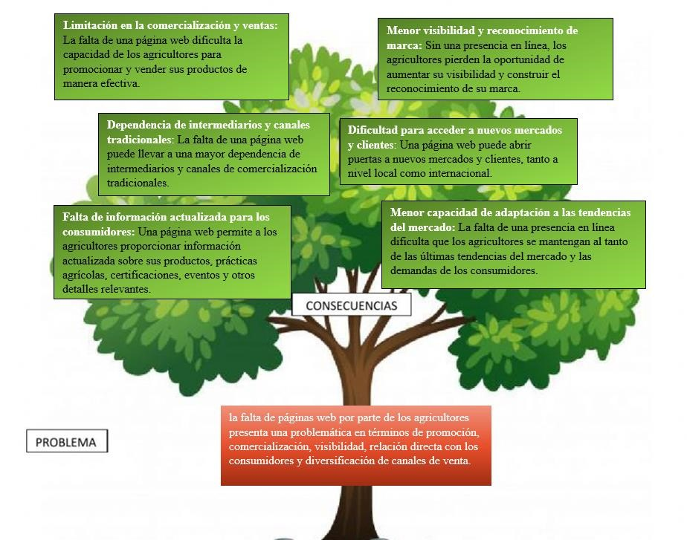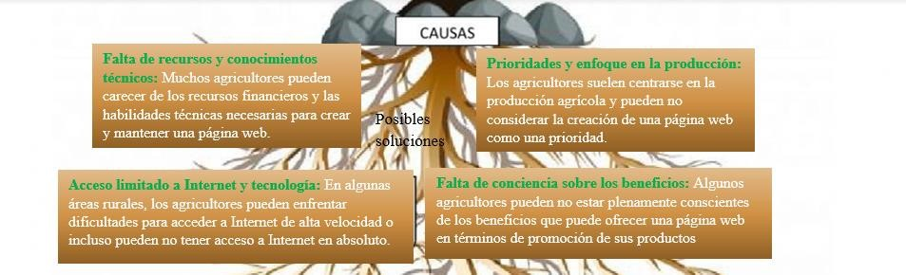

* 1. Capacitación y apoyo técnico: Proporcionar capacitación y apoyo técnico a los agricultores para ayudarles a adquirir habilidades en diseño web, gestión de contenido y marketing digital. Esto les permitirá crear y mantener sus propias páginas web de manera efectiva.

* 1. Creación de plataformas digitales: Establecer plataformas digitales a nivel local o regional que reúnan a agricultores y les brinden la oportunidad de tener una presencia en línea de manera conjunta. Estas plataformas pueden ser gestionadas por organizaciones agrícolas, gobiernos locales o empresas dedicadas al desarrollo web.

* 1. Asociaciones y colaboraciones: Fomentar asociaciones y colaboraciones entre agricultores y emprendedores, como diseñadores web, especialistas en marketing digital o desarrolladores de software. Estas colaboraciones pueden ayudar a los agricultores a crear y mantener sus páginas web, beneficiándose mutuamente.

* 1. Acceso a infraestructura tecnológica: Mejorar el acceso a infraestructura tecnológica, como conexiones de internet de alta velocidad, en áreas rurales. Esto facilitará que los agricultores puedan establecer y gestionar sus páginas

web de manera más eficiente.

* 1. Incentivos financieros: Proporcionar incentivos financieros, como subsidios o préstamos con tasas de interés favorables, para que los agricultores puedan invertir en la creación de sus páginas web. Esto ayudaría a reducir la barrera económica que impide su adopción.

* 1. Concientización y educación: Realizar campañas de concientización y programas de educación para sensibilizar a los agricultores sobre los beneficios de tener una página web y cómo puede ayudarles a promocionar y vender sus productos, establecer relaciones directas con los consumidores y acceder a nuevos mercados.

* 1. Asesoramiento especializado: Brindar asesoramiento especializado en marketing digital y estrategias de comercio electrónico específicas para el sector agrícola. Esto ayudará a los agricultores a optimizar sus páginas web y utilizar herramientas digitales para promover y vender sus productos de manera efectiva.

**Posibles Objetivos**

* 1. Aumentar la visibilidad y alcance de los agricultores: Uno de los objetivos principales podría ser mejorar la visibilidad y el alcance de los agricultores al establecer una presencia en línea. Esto les permitiría llegar a un público más amplio, tanto a nivel local como internacional, y promover sus productos de manera efectiva.

* 1. Facilitar la comercialización directa de productos agrícolas: Un objetivo importante podría ser habilitar la venta directa de productos agrícolas a través de las páginas web de los agricultores. Esto eliminaría intermediarios innecesarios y permitiría a los agricultores establecer una relación directa con los consumidores, lo que podría resultar en mayores márgenes de beneficio.

* 1. Mejorar la transparencia y la confianza del consumidor: La creación de páginas web puede ayudar a los agricultores a comunicar información detallada sobre sus prácticas agrícolas, certificaciones, origen de los productos y otros aspectos relevantes. El objetivo sería aumentar la transparencia y generar confianza en los consumidores respecto a la calidad y la sostenibilidad de los productos agrícolas.

* 1. Promover la diversificación de canales de venta: Un objetivo podría ser fomentar la diversificación de los canales de venta de los agricultores. Además de los mercados locales tradicionales, una página web les brindaría la oportunidad de explorar el comercio electrónico, participar en mercados electrónicos o establecer programas de suscripción.

* 1. Impulsar la innovación y adaptación a las demandas del mercado: La creación de páginas web puede ayudar a los agricultores a mantenerse al tanto de las últimas tendencias del mercado y adaptarse a las demandas cambiantes de los consumidores. El objetivo sería fomentar la innovación en el sector agrícola y facilitar la adopción de prácticas agrícolas más sostenibles y orientadas al mercado.

* 1. Fortalecer la competitividad de los agricultores: Un objetivo importante podría ser fortalecer la competitividad de los agricultores al brindarles herramientas digitales para promocionar y vender sus productos. Esto podría ayudar a nivelar el campo de juego con otros actores del mercado y abrir oportunidades de negocio más amplias.

1. Promover la sostenibilidad y la seguridad alimentaria: Al facilitar la comunicación sobre las prácticas agrícolas y los estándares de calidad, un objetivo podría ser promover la sostenibilidad y la seguridad alimentaria. Esto permitiría a los consumidores tomar decisiones informadas y respaldar prácticas agrícolas responsables.

Árbol De Soluciones

|  |  |  |
| --- | --- | --- |
| **Medio** | **Alternativas** | **Objetivos** |
| **Limitación en la comercialización y ventas** | Creación de una página web con una tienda en línea integrada para permitir a los agricultores vender directamente sus productos a los consumidores. | Ampliar las oportunidades de comercialización y ventas al llegar a un público más amplio y facilitar transacciones directas sin intermediarios, lo que puede aumentar los ingresos y la rentabilidad. |
| **Menor visibilidad y reconocimiento de marca** | Desarrollo de una página web atractiva y bien diseñada que refleje la identidad de la marca agrícola, incluyendo información sobre la historia, los valores y los productos.. | Mejorar la visibilidad de la marca y aumentar su reconocimiento al brindar a los consumidores un espacio en línea donde puedan conocer y conectar con la marca de los agricultores. |
| **Dependencia de intermediarios y canales tradicionales** | A través de la página web, ofrecer información sobre la forma en que los consumidores pueden realizar compras directas a los agricultores, eliminando la necesidad de intermediarios. | Reducir la dependencia de intermediarios y canales tradicionales al fomentar la venta directa, lo que puede generar una mayor rentabilidad y una relación más cercana con los clientes. |
| **Dificultad para acceder a nuevos mercados y clientes** | Optimizar la página web para mejorar el posicionamiento en los  motores de búsqueda y utilizar estrategias de marketing digital para llegar a nuevos mercados y clientes potenciales | Abrir nuevas oportunidades de negocio al atraer a consumidores que buscan productos agrícolas en línea, permitiendo a los agricultores llegar a un público más amplio y diversificado. |
| **Falta de información actualizada para los consumidores** | Mantener la página web actualizada con información detallada sobre los productos, métodos de cultivo, certificaciones, testimonios de clientes y cualquier otra información relevante | roporcionar a los consumidores  información actualizada y confiable, brindando transparencia y generando confianza en los productos agrícolas ofrecidos por los agricultores. |
| **Menor capacidad de adaptación a las**  **tendencias del mercado** | integrar funciones interactivas en la página web, como formularios de contacto, encuestas o comentarios de los clientes, para recopilar información y retroalimentación del mercado. | Mantenerse al tanto de las tendencias y preferencias del mercado al recopilar datos e interactuar directamente con los consumidores, permitiendo a los agricultores adaptar su oferta a las demandas cambiantes. |

Bibliografía

*Comproagro*. (s.f.). Obtenido de https://www.comproagro.com/

*croper.com*. (s.f.). Obtenido de https://croper.com/?utm_term=&utm_source=adwords&utm_medium=ppc&u tm_campaign=invesa-

Dinamica&hsa_net=adwords&hsa_grp=151868902247&hsa_mt=&hsa_tgt= dsa-

2027562628944&hsa_kw=&hsa_src=g&hsa_acc=2598014817&hsa_cam=1 9992299018&hsa_ver=3&hsa_ad=655421928887&gcli *mundocampo*. (s.f.). Obtenido de https://mundocampo.com.co/inicio/ *orbia*. (s.f.). Obtenido de https://colombia.orbia.ag/comprar/?gclid=Cj0KCQjwjryjBhD0ARIsAMLvnF8h hrazhq-

niG97sXpNJ_KLryZb0Gaqzmfluwj6Wc02AAtPuInooUIaAm6mEALw_wcB

*ppfam*. (s.f.). Obtenido de https://ppfam.com/